### 2025届高三化学一轮复习考点突破导学案：新情境下方程式的书写

学习目标　1. 熟练新情境下方程式的书写规律。2. 能根据问题情境(文字、流程、图像)判断反应物和生成物以及反应条件。

活动一 文字信息型情境下方程式的书写 新考案p15 典例5

1. 方程式直接写在对应处

2. 小结归纳：根据上述方程式书写归纳情境氧化还原反应方程式书写的一般规律。

活动二 工艺流程型情境下方程式的书写

1. 新考案p16 深度指津 流程图分析

2.小结归纳：根据工业流程图书写氧化还原反应方程式的一般规律

课堂反馈：

1. 工业上生产漂白剂亚氯酸钠(NaClO2)时同时产生了高氯酸(HClO4)，其流程如下：

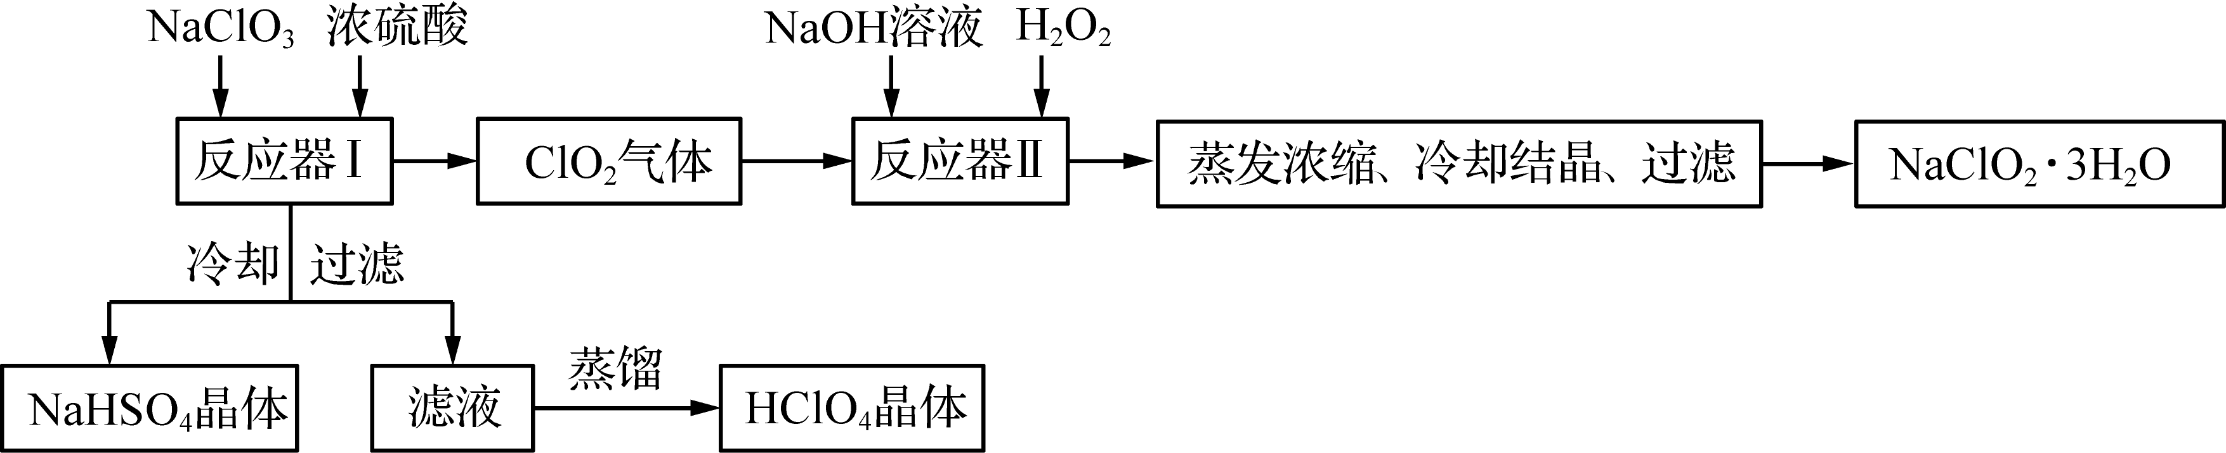

1. 写出反应器Ⅰ中反应的化学方程式：______________________________。

(2) 写出反应器Ⅱ中反应的离子方程式：______________________________。

3. 以铜矿砂(主要成分CuS)为原料制备氯化亚铜的路线如下：

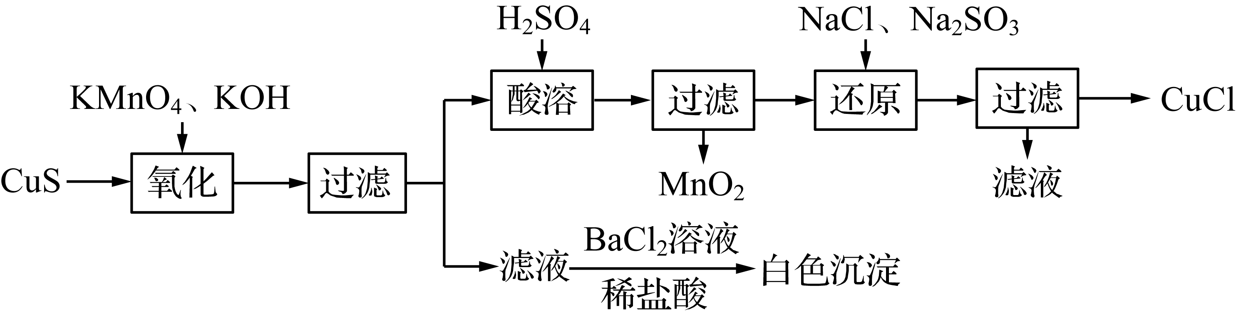

(1) 写出氧化时反应的离子方程式：___________________________________。

(2) 写出还原时反应的离子方程式：___________________________________。

活动三 图像型情境下方程式的书写

1. 新考案p16 循环转化图分析 完成例题

课堂反馈：根据相关图像回答相应问题。

1. As(Ⅲ)和As(Ⅴ)水溶液中含砷的各物种的分布分数(平衡时某物种的浓度占各物种浓度之和的分数)与pH的关系如图甲、乙所示。向化学沉淀后的废水(pH≈8)中加入NaClO溶液，写出As(Ⅲ)发生主要反应的离子方程式： 。

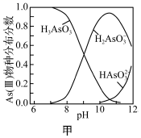 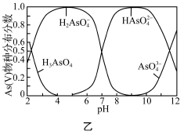

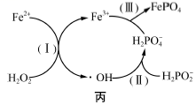(2) 次磷酸根离子(H2PO)具有较强的还原性。利用Fe2+、H2O2联合除去废水中次磷酸根离子，转化过程如图丙所示。

①转化(Ⅰ)除生成Fe3+和羟基自由基(·OH)外，还生成一种离子，其化学式为__________。

②写出转化(Ⅱ)的离子方程式：_______________________________________。

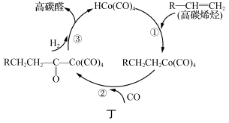(3) 金属Co与CO、H2在高压条件下可制得羰基氢钴 HCo(CO)4。HCo(CO)4与R—CH===CH2可通过高碳烯烃氢甲酰化反应生成高碳醛，反应历程如图丁所示，R—CH===CH2转化为高碳醛的总反应方程式为__________________________。该反应历程的中间产物为_______________________________________________。

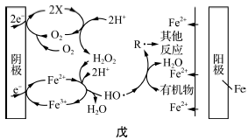(4) EF-H2O2-FeO*x*法降解水体中有机污染物的反应机理如图戊所示。

阳极的电极反应式为_______________，X微粒的化学式为________________，阴极附近Fe2+参与反应的离子方程式为 ________________________________。

小结归纳：图像型情境方程式书写规律

课后练习

1 (1) (2023江苏卷)燃煤烟气中CO2的捕集可通过如下所示的物质转化实现。

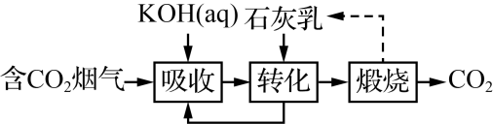

“吸收”后所得的KHCO3溶液与石灰乳反应的化学方程式为_____________

_______________。

(2) (2023江苏卷)在80 ℃水溶液中VO水解为H3VO4沉淀的离子方程式为______________________________________________________________________。

(3) (江苏卷)在弱碱性溶液中，FeS与CrO反应生成Fe(OH)3、Cr(OH)3和单质S，其离子方程式为______________________________________________________________________。

(4) (江苏卷)在盐酸溶液中，CeO2与H2O2反应生成Ce3+并放出O2，该反应的离子方程式为______________________________________________________________________。

(5) (江苏卷)ZnFe2O4是一种脱硫剂，可用于脱除煤气中的H2S。400 ℃时，将一定比例H2、CO、CO2和H2S的混合气体以一定流速通过装有ZnFe2O4脱硫剂的硫化反应器，ZnFe2O4与H2、H2S反应生成ZnS和FeS，其化学方程式为___________________________________________。

(6) (江苏第二次适应性考试)用Na2FeO4处理高氯废水中的有机物时，需在一定条件下使用。当pH＝5时，HFeO分解放出O2并产生Fe(OH)3沉淀，处理效果变差，该反应的离子方程式为______________________________________________________________________。

2 (湖南卷)Ce2(CO3)3可用于催化剂载体及功能材料的制备。天然独居石中，铈(Ce)主要以CePO4形式存在，还含有SiO2、Al2O3、Fe2O3、CaF2等物质。以独居石为原料制备Ce2(CO3)3·*n*H2O的工艺流程如下：

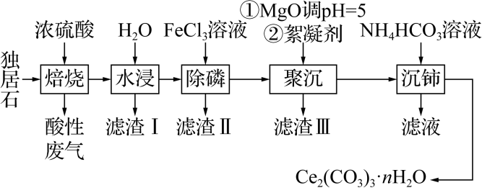

(1) “沉铈”过程中，生成Ce2(CO3)3·*n*H2O的离子方程式为________________。

(2) 滤渣Ⅱ的主要成分为FePO4，在高温条件下，Li2CO3、葡萄糖(C6H12O6)和FePO4可制备电极材料LiFePO4，同时生成CO 和H2O，该反应的化学方程式为____________________________________________________________________

______________________________________________________________________。

3 (2023湖北卷)SiCl4是生产多晶硅的副产物。利用SiCl4对废弃的锂电池正极材料LiCoO2进行氯化处理以回收Li、Co等金属，工艺路线如下：

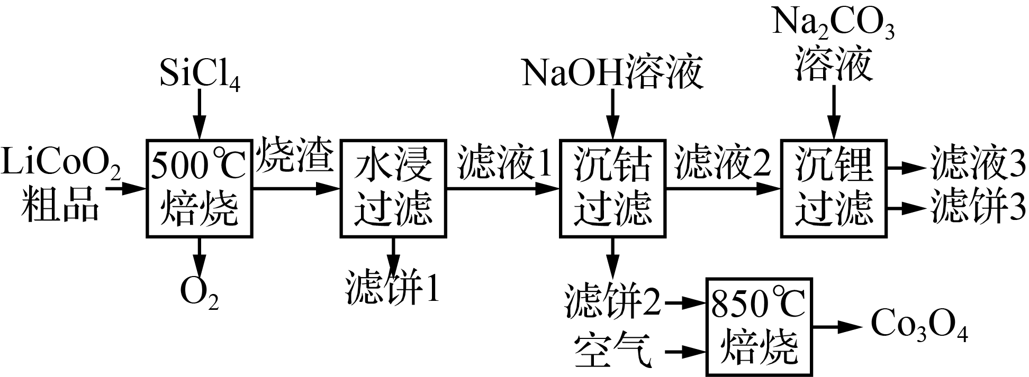

回答下列问题。

1. 烧渣是LiCl、CoCl2和SiO2的混合物，“500 ℃焙烧”后剩余的SiCl4应先除去，否则水浸时会产生大量烟雾，用化学方程式表示其原因：________________________________________________________________________________。

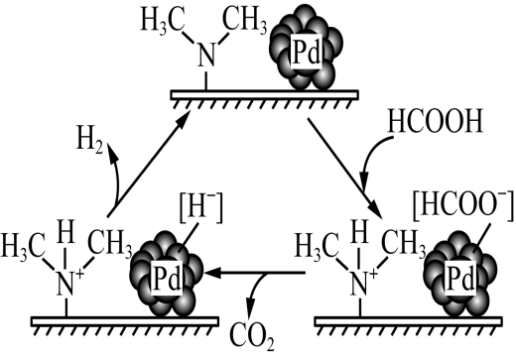(2) “850 ℃煅烧”时的化学方程式为____________________________________________________

5 (江苏卷)在催化剂作用下， HCOOH释氢反应分解生成CO2和H2可能的反应机理如图所示。根据该原理写出HCOOD催化释氢反应的化学方程式：______________________________________。

6 (江苏适应性考试)皮革厂的废水中含有一定量的氨氮(以NH3、NH形式存在)，通过沉淀和氧化两步处理后可使水中氨氮达到国家规定的排放标准。

(1) 沉淀：向酸性废水中加入适量Fe2(SO4)3溶液，废水中的氨氮转化为NH4Fe3(SO4)2(OH)6沉淀。该反应的离子方程式为____________________________。

(2) 氧化：调节经沉淀处理后的废水pH约为6，加入NaClO溶液进一步氧化处理。NaClO将废水中氨氮转化为N2，该反应的离子方程式为_______________

_____________________________________________________。